お知らせ部分の修正方法。

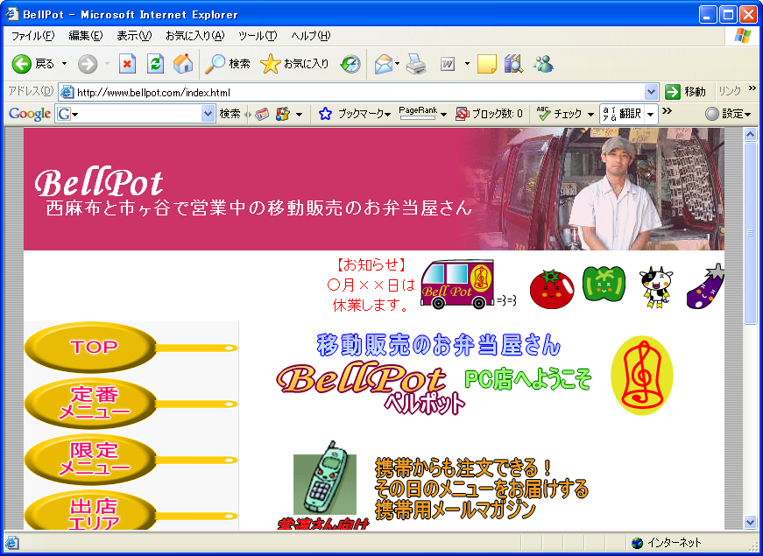
http://www.bellpot.com/mt.cgi
にアクセスして、管理画面を開く。

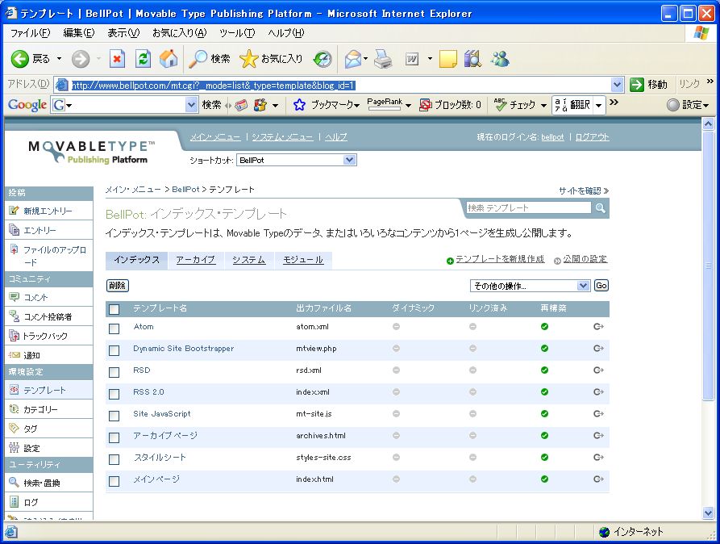

左のテンプレートの部分をクリックすると、上の画面が出るので、真ん中の「メインページ」をクリックする。

下のようなゴチャゴチャした画面が出てくるので、下手にいじらない。
キーボードで、「Ctrl」ボタンを押しながら「F」キーを押す。

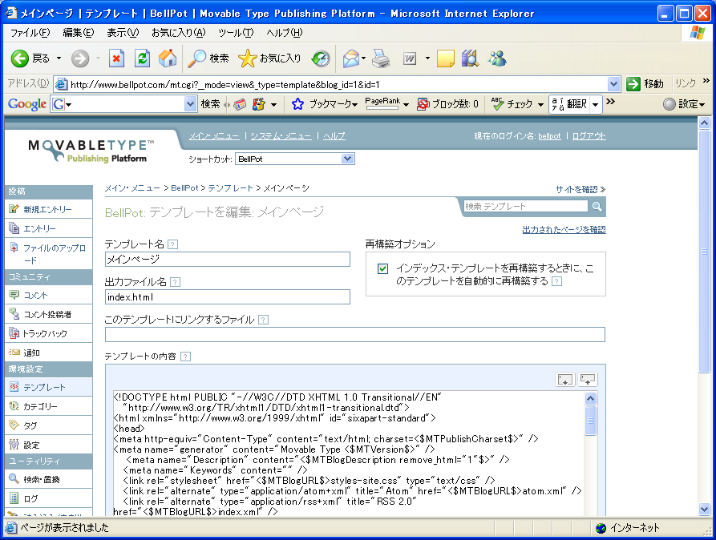

こんなウィンドウが出てくるので、検索する文字列のところに、「お知らせ」と入力し、「次を検索」ボタンをクリックする。

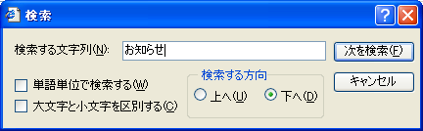
「お知らせ部分開始」という文字が検索される。

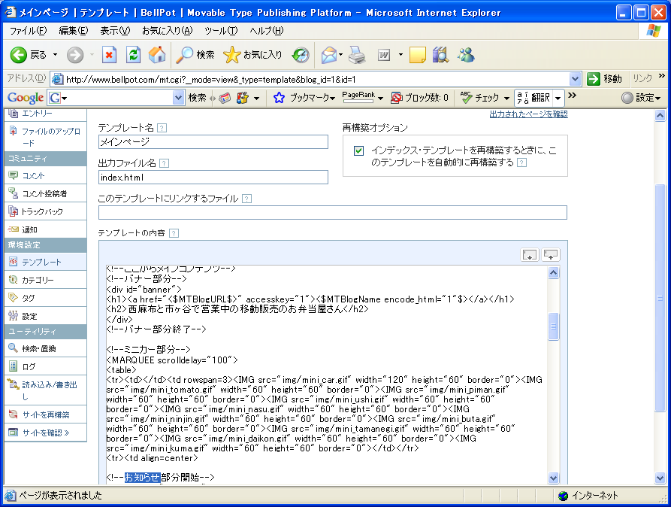
画面をスクロールするとこんな感じ。

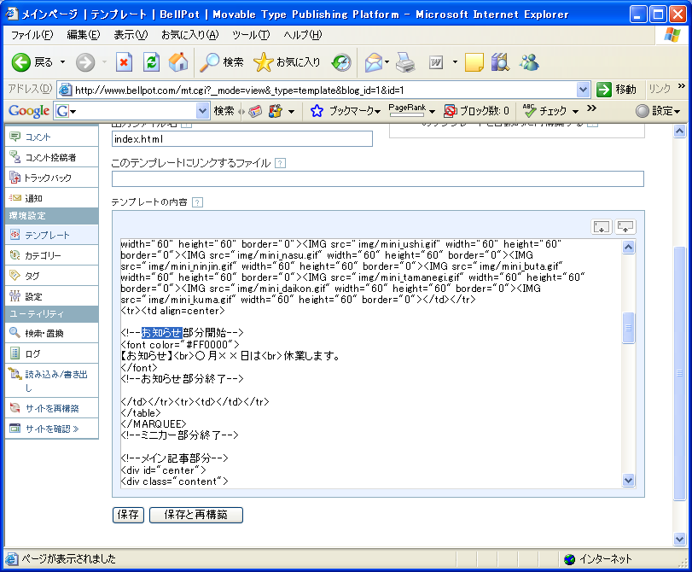

それぞれの行を説明すると、
<!--お知らせ部分開始-->
<!--お知らせ部分終了-->
の間が、画面に表示される部分。

<font color="#FF0000">
</font>
この２行で挟まれた部分は赤い字で表示される。「FF0000」が文字の色を表す。
色を変えたいときは、http://www.tagindex.com/color/safe_color.htmlここで合う色を探す。
無理に変える必要は無いかな。

【お知らせ】<br>○月××日は<br>休業します。

間に挟まれている<br>の文字は、見栄えを良くするのに改行を表している。

実際は以下の感じで表示される。

【お知らせ】
○月××日は
休業します。
ここの部分を変えればOK。

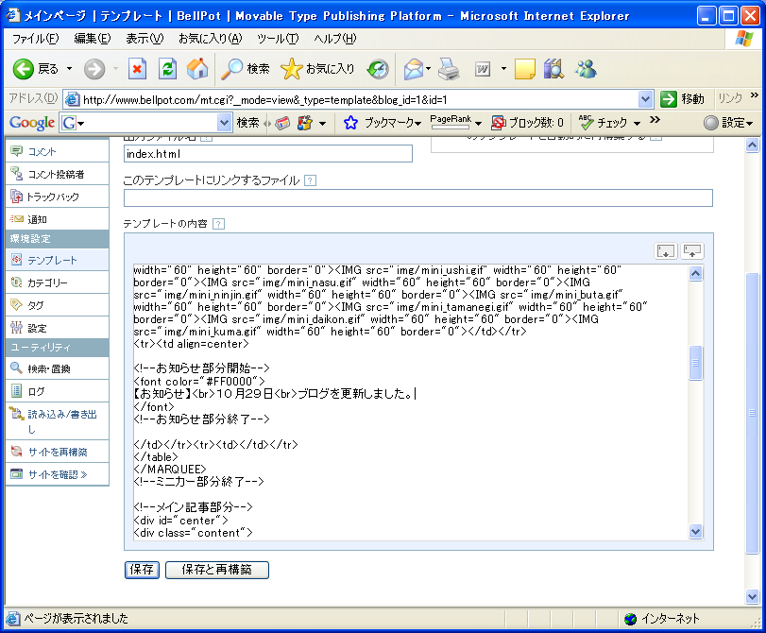

書き終わったら「保存と再構築」部分をクリック。

トップページで更新を確認する。
http://www.bellpot.com/

